# 

Functioneel ontwerp

Oefenexamen Elektronisch Stemmen

Naam: Younes Et-Talby

Leerlingnummer: 9010549

Datum: 3-10-2024

Versie: 1

Inhoudsopgave

Inleiding 3

Functionaliteiten 3

Basis lay-out 3

Navigatiestructuur 8

Uitvoerontwerp 8  
Erd 8

# Inleiding

Dit project heeft als doel het ontwikkelen van een website waarmee mensen elektronisch kunnen stemmen. Het ontwerp moet voldoen aan vier eisen voor functionele ontwerpen, waarvan er twee daadwerkelijk worden geïmplementeerd.

# Functionaliteiten

Hier worden alle functionaliteiten van de applicatie opgesomd, zoals beschreven in het Programma (PvE). Er wordt onderscheid gemaakt tussen eisen en wensen, waarbij prioriteiten duidelijk worden aangegeven. Het is van belang dat de functionaliteiten ook begrijpelijk zijn voor mensen zonder technische achtergrond. Dit kan worden ondersteund met gebruik van lijsten of schema’s.

* **Use-case diagram**: Dit is een grafische weergave van de interacties tussen actoren en functies.
* **Functies en prioriteiten**: Onderstaande lijst geeft een overzicht van de functies, hun prioriteit en waar ze zich bevinden in de applicatie.

|  |  |  |  |
| --- | --- | --- | --- |
| Wensnr | Naam | Prioriteit | Scherm |
| 1 | Inlogpagina (toegankelijk voor elke gebruiker) | Must have | Inlogscherm |
| 2 | Registratie van stemgerechtigden | Must have | Registratiepagina |
| 3 | Uitnodigingen versturen naar de stemgerechtigden | Should have | Uitnodigingspagina |
| 4 | Registratie van verkiesbare personen | Should have | Registratiepagina |
|  |  |  |  |

# Basis lay-out

**Inlogscherm**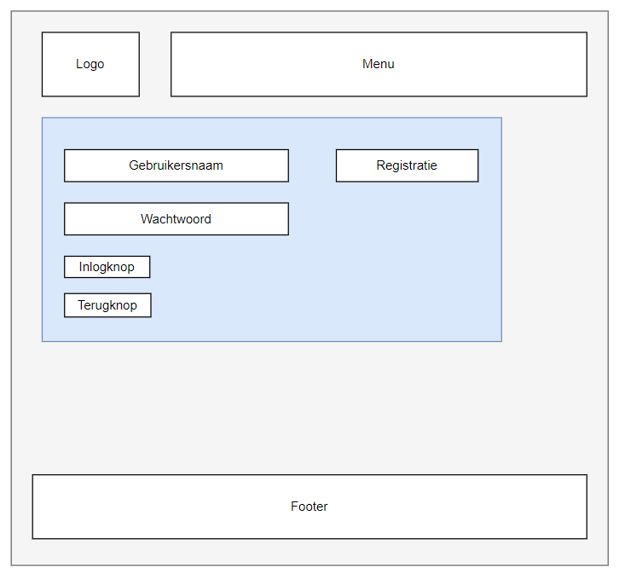  
 **Registratie Stemgerechtigden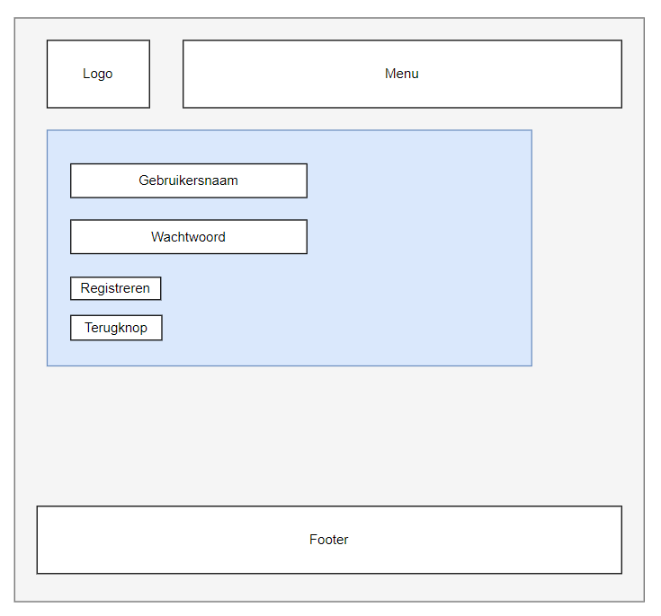 Registratie Verkiesbare**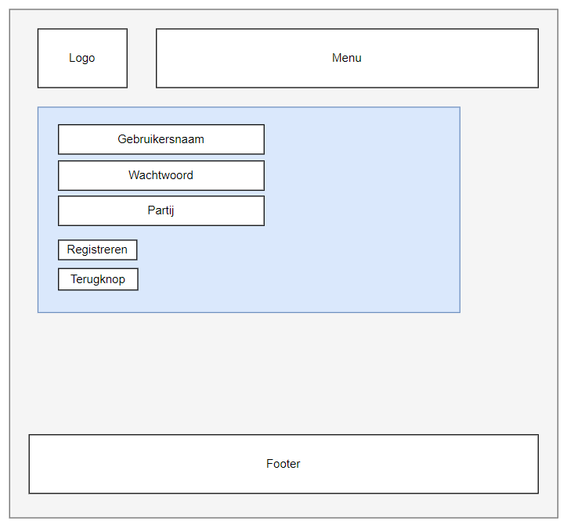

**

# Navigatiestructuur

# Uitvoerontwerp

* **Inlogscherm:** Gebruikers die stemgerechtigd zijn, worden na inloggen naar de stempagina geleid. Verkiesbare personen worden doorgestuurd naar hun eigen dashboard.
* **Registratie Stemgerechtigden:** Hiermee kunnen stemgerechtigden een account aanmaken, zodat ze toegang krijgen tot het stemsysteem.
* **Registratie Verkiesbaren:** Deze functie maakt het mogelijk voor kandidaten om een account aan te maken en zichzelf verkiesbaar te stellen.
* **Uitnodigingsscherm:** Geeft de overheid de mogelijkheid om uitnodigingen te versturen naar stemgerechtigden met informatie over aankomende verkiezingen.

ERD

